MAT.HDMI88H2-4KV2

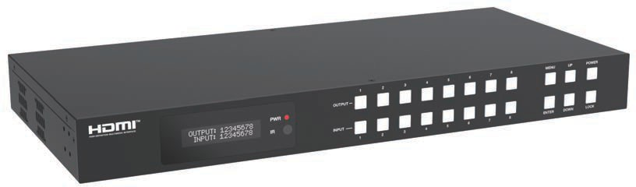




VER 1.0

Merci d'avoir acheté ce produit
Pour des performances et une sécurité optimales, veuillez lire attentivement ces instructions avant de connecter, utiliser ou ajuster ce produit. Merci de conserver ce manuel pour référence future.

Dispositif de protection contre les surtensions recommandé
Ce produit contient des composants électriques sensibles pouvant être endommagés par des pics électriques, des surtensions, des chocs électriques, des éclairs, etc. L'utilisation de systèmes de protection contre les surtensions est fortement recommandée afin de protéger et prolonger la durée de vie de votre équipement.

Prudence
Le produit nécessite l'utilisation de connecteurs UTP. Veuillez vous connecter en mode d'interconnexion directe et ne pas croiser les connexions.

Orange blanc et orange
Blanc et Vert Bleu
Blanc et bleu-vert
Blanc et brun brun

Table des matières
- Introduction 1
- Caractéristiques 1
- Contenu du colis 1
- Des spécifications. 2
- Contrôles et fonctions de fonctionnement 3
- IR Télécommande 7
- Attribution de broches de câble IR 8
- Gestion de l'EDID 9
- Guide utilisateur de l'interface graphique web 11
- Commandement de contrôle RS-232 23
- Exemple d'application 31

Introduction
La matrice sans interruption 8x8 18Gbps est une solution parfaite pour la transmission vidéo de 8 sources HDMI vers 8 écrans HDTV. La résolution vidéo est montée jusqu'à 4K@60Hz 4:4:4. Chaque sortie prend en charge le downscaling de résolution individuellement. Il dispose d'une fonction mur vidéo et d'un serveur WEB intégré. Il dispose également de 8 routes de sortie audio L/R pour sortir un audio équilibré. Et un changement fluide garantit une transition d'image fluide sans perte d'image.
Cette matrice peut être contrôlée via des boutons du panneau avant, une télécommande IR, RS-232 et une interface graphique Web.

Caractéristiques
☆ Conforme à HDCP 2.2
☆ Prise en charge de la résolution vidéo jusqu'à 4K@60Hz 4:4:4 et une bande passante vidéo de 18Gbps, comme spécifié dans HDMI 2.0b
☆ Prise en charge de la commutation fluide
☆ Prise en charge de sortie audio équilibrée gauche/droit à 8 routes
☆ Chaque sortie supporte le miroir horizontal et le miroir vertical
☆ Écran noir, écran bleu et sortie désactivée sont optionnels en cas de signal de sortie
☆ Format audio HDMI : LPCM, Dolby Numérique/En plus/EX, Dolby True HD, DTS, DTS-EX, DTS-96/24, DTS haute résolution, DTS-HD Master Audio
☆ Prise en charge du contrôle CEC et de sortie vidéo multiple
☆ Prise en charge de la mémoire d'arrêt et de gestion avancée de l'EDID
☆ Contrôle via des boutons du panneau avant, une télécommande IR, RS-232 et une interface graphique Web
☆ Conception compacte pour une installation facile et flexible, hauteur standard de 1U

Contenu du colis
(1) 1 × 18Gbps 18Gbps 8x8 matrice sans couture
(2) Alimentation à verrouillage 1 × 24V/3,75A
(3) 1 × Télécommande IR
(4) 1 × câble récepteur IR large bande (1,5 m)
(5) 1 × câble série USB vers RS-232 (USB A vers RS-232 connecteur série DB9 mâle)
(6) Connecteur Phoenix 8 × 5 broches 3,5 mm (mâle)
(7) Vis de machine 8 ×
(8) 2 × Oreille de montage
(9) 1 × Manuel d'utilisation

Caractéristiques techniques

Technique
Conformité HDMI | HDMI 2.0b
Conformité HDCP | HDCP 2.2
Bande passante vidéo | 594MHz/18Gbps
Résolution vidéo | Jusqu'à 4K@60Hz 4:4:4
Espace colorimétrique | RGB, YCbCr 4:4:4 / 4:2:2. IF 4:2:0
Profondeur de couleur | 8/10/12 bits
Audio Formats | HDMI D'ENTRÉE/SORTIE :  LPCM, Dolby Digital/Plus/EX, Dolby True HD, Dolby Atmos, DTS, DTS-EX, DTS-96/24, DTS haute résolution, DTS-HD Master Audio, DSD AUDIO extrait :  Sorties optiques : LPCM 2.0CH/Dolby/DTS 5.1CH  Sorties audio analogiques symétriques : LPCM 2CH
Niveau IR | 5Vp-p
Fréquence IR | Largeur 20K-60KHz
ESD Protection | IEC 61000-4-2 : ±8 kV (débit d'espace) & ±4 kV (décharge de contact)
Connexion
Ports d'entrée | ENTRÉE HDMI 8 × [Type A, femelle 19 broches]
Ports de sortie | SORTIE HDMI 8 × [Type A, femelle 19 broches] 8 × SORTIE AUDIO OPTIQUE [S/PDIF]  Sortie audio 8 × L/R [3,5 mm, connecteur Phoenix 5 broches]
Ports de contrôle | 1 × TCP/IP [RJ45]  1 × RS-232 [D-Sub 9]  1 × IR EXT [3,5 mm, Mini-jack stéréo]
Mécanique
Logement | Boîtier métallique
Couleur | Noir
Dimensions | 440mm [W] × 300mm [D] × 44.5mm [H]
Poids | 3,95 kg
Alimentation électrique | Entrée : AC 100-240V 50/60Hz, Sortie : DC 24V/3,75A  (Norme US/UE, certifié CE/FCC/UL)
Consommation d'énergie | 70W (max)
Température de fonctionnement | 32 - 104°F / 0 - 40°C
Température de stockage | -4 - 140°F / -20 - 60°C
Humidité relative | 20 - 90 % d'humidité relative (sans condensation)
Résolution vidéo | 4K60 | 4K30 | 1080P60
Longueur du câble HDMI  (HDMI ENTRANT / SORTANT) | 5m/16ft | 10 m/32 pieds | 15m/50ft
L'utilisation d'un câble « Premium High Speed HDMI » est fortement recommandée.

Contrôles et fonctions de fonctionnement

Panneau avant



1
2 3
4
5
6 7
1
2
3
4
5
6
7
8
MENU UP
POWER
OUTPUT
PWR

IR
INPUT
1
2
3
4
5
6
7
8
ENTER DOWN
LOCK

NON. | Nom | Description de la fonction
1 | Écran OLED | État de commutation matricielle d'affichage, port d'entrée/sortie, EDID, débit baud, adresse IP, etc.
2 | PWR LED | La LED est allumée en vert lorsque l'appareil fonctionne. La LED est allumée en rouge lorsque l'appareil est en veille.
3 | IR | Récepteur du signal IR, réceptionnant le signal de la télécommande IR.
4 | ENTRÉE / SORTIE  Boutons | Il faut d'abord appuyer sur un bouton de sortie (1~8) puis sur un bouton d'entrée (1~8).  pour sélectionner la source d'entrée correspondante pour le port de sortie.
5 | MENU / ENTRÉE  / HAUT / BAS | Prenons RESET, par exemple.  (1) Sur l'écran OLED initial, appuyez sur le bouton « MENU ». Il y a des éléments OUTPUT/ INPUT/EXTAUDIO/SETUP à sélectionner.  (2) Appuyez sur le bouton « HAUT/BAS » pour sélectionner l'élément « CONFIGURATION ».  (3) Appuyez sur le bouton « ENTRÉE » pour accéder au menu du niveau suivant. Il y a des éléments LCD ONTIME/BAUD/IP/REBOOT/RESET à sélectionner.  (4) Appuyez sur le bouton « HAUT/BAS » pour sélectionner l'élément « RÉINITIALISER ».  (5) Appuyez sur le bouton « ENTRÉE » pour confirmer la sélection.  (6) Appuyez sur le bouton « ENTRÉE », et il vous demandera alors : SUCCÈS !  Note :  - Appuyer sur le bouton « MENU » reviendra au menu précédent.  - Dans n'importe quel menu de niveau, il revient à l'écran initial si aucune opération ne se lance dans les 10 secondes.
6 | Bouton POWER | Appuyez longuement sur le bouton pendant 3 secondes pour passer en mode veille, puis appuyez rapidement pour réveiller l'appareil.
7 | Bouton LOCK | Appuyez rapidement sur le bouton pour verrouiller les boutons du panneau avant (sauf le bouton d'alimentation) ; Appuyez à nouveau dessus pour débloquer.

Panneau arrière

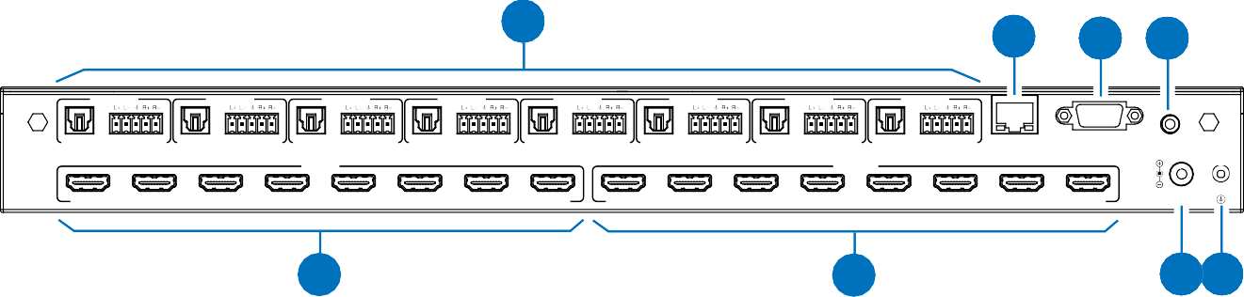
1
2
3 4
AUDIO OUT 1
AUDIO OUT 2
AUDIO OUT 3
AUDIO OUT 4
AUDIO OUT 5
AUDIO OUT 6
AUDIO OUT 7
AUDIO OUT 8
OPTICAL AUDIO
OPTICAL AUDIO
OPTICAL AUDIO
OPTICAL
AUDIO
OPTICAL
AUDIO
OPTICAL AUDIO
OPTICAL
AUDIO
OPTICAL
AUDIO
TCP/IP
RS-232
IR EXT
INPUT
OUTPUT
HDMI 1
HDMI 2
HDMI 3
HDMI 4
HDMI 5
HDMI 6
HDMI 7
HDMI 8
HDMI 1
HDMI 2
HDMI 3
HDMI 4
HDMI 5
HDMI 6
HDMI 7
HDMI 8
DC 24V
5
6
7 8

NON. | Nom | Description de la fonction
1 | SORTIE AUDIO (1~8) | OPTIQUE : Sortie audio optique, connectée à un périphérique de sortie audio tel que  Amplificateur audio.
1 | SORTIE AUDIO (1~8) | Audio gauche/d : Port de sortie audio analogique, supportant une sortie audio symétrique (avec un support maximum de 2 Vrms) et une sortie audio asymétrique.  Méthode de connexion audio équilibrée : L+, L -, R+, R-  Méthode de connexion audio asymétrique : L+, , R+
2 | TCP/IP | Port de contrôle TCP/IP, connecté à un PC ou routeur avec un câble CAT.
3 | Port RS-232 | Connectez-vous à un PC ou à un système de contrôle via un câble D-Sub à 9 broches pour transmettre les commandes RS-232.
4 | IR EXT | Port récepteur du signal IR.  Si la fenêtre du récepteur IR de l'unité est bloquée ou si l'appareil est installé dans une zone fermée hors ligne de vue infrarouge, le câble du récepteur IR peut être connecté au port « IR EXT » pour recevoir le signal IR à distance.
5 | Ports HDMI INPUT (1~8) | Ports d'entrée HDMI, connectés à des appareils HDMI comme un lecteur Blu-ray ou un PC via un câble HDMI.
6 | SORTIE HDMI  Portages (1~8) | Ports de sortie HDMI, connectés à des dispositifs d'affichage HDMI tels que la télévision, un moniteur ou un projecteur avec un câble HDMI.
7 | DC 24V | Connectez-vous à une alimentation 24V/3,75A.
8 | GND | Connectez le boîtier à la terre.

Note :
- Vous pouvez restaurer les paramètres d'usine via le panneau avant, l'interface graphique Web ou la commande RS-232.
- La fonction mémoire de coupure de courant est disponible à l'exception de l'état de veille et du verrouillage du tableau.
- Le RS-232 et le Web seront disponibles dans quelques minutes une fois l'appareil allumé.

Navigation sur écran LCD

Les boutons du panneau avant sont utilisés pour la navigation sur les écrans LCD, notamment ENTRÉE(1~8), SORTIE(1~8), MENU, ENTRÉE, HAUT, BAS.
Les éléments du menu sont les suivants :

Niveau 1 | Niveau 2 | Niveau 3 | Niveau 4
 |  |  | 4K×2K60W,
 |  |  | 4K×2K50W,
 |  |  | 4K×2K60,
 |  |  | 4K×2K50,
 |  |  | 4K×2K30,
 |  |  | 1080P60,
 |  |  | 1080P50,
 | RESO | OUT1 / OUT2 / OUT3 / OUT4 /  OUT5 / OUT6 / OUT7 / OUT8 | 1080i60,  1080i50,
 |  |  | 1920×1200P60RB,
 |  |  | 1360×768P60,
 |  |  | 1280×800P60,
 |  |  | 720P60,
PRODUCTION |  |  | 720P50,
 |  |  | XGA60,
 |  |  | AUTO
 |  |  | RGB 444
 | CSC | OUT1 / OUT2 / OUT3 / OUT4 /  OUT5 / OUT6 / OUT7 / OUT8 | YUV 444  YUV 422
 |  |  | YUV 420
 | STREAM | OUT1 / OUT2 / OUT3 / OUT4 / OUT5 / OUT6 / OUT7 / OUT8 | ACTIVER DÉSACTIVER
 |  |  | OFF
 | MIROND | OUT1 / OUT2 / OUT3 / OUT4 /  OUT5 / OUT6 / OUT7 / OUT8 | MIROIR H  MIROIR EN V
 |  |  | MIROIR HV

Niveau 1 | Niveau 2 | Niveau 3 | Niveau 4
ENTRÉE | EDID | IN1 / IN2 / IN3 / IN4 / IN5 / IN6 / IN7 / IN8 | 4K60, 2.0CH  4K60, 5.1CH  4K60, 7.1CH  4K30, 2.0CH  4K30, 5.1CH  4K30, 7.1CH  1080P, 2.0CH  1080P, 5.1CH  1080P, 7.1CH  1920×1200, 2.0CH  1360×768, 2.0CH  1024×768, UTILISATEUR 2.0CH 1  UTILISATEUR2 COPIER SORTI1 COPIER SORTI2 COPIER SORTI3 COPIER SORTI4 COPIER SORTI5 COPIER SORTI6 COPIER SORTI7  COPIER8
EXTAUDIO | DEHORS | OUT1 / OUT2 / OUT3 / OUT4 / OUT5 / OUT6 / OUT7 / OUT8 | ACTIVER DÉSACTIVER
EXTAUDIO | MODE | LIEZ À L'ENTRÉE / LIEZ À LA SORTIE / MATRICE AUDIO | /
EXTAUDIO | MATRICE | OUT1 / OUT2 / OUT3 / OUT4 / OUT5 / OUT6 / OUT7 / OUT8 | ENTRÉE1 ENTRÉE2 ENTRÉE3 ENTRÉE4 ENTRÉE5 ENTRÉE6 ENTRÉE7 ENTRÉE8
MISE EN PLACE | LCD À TEMPS | ÉTEINT / TOUJOURS ALLUMÉ / 15 SECONDES / 30 SECONDES / 60 SECONDES | /
MISE EN PLACE | TAUX DE BAUD | 4800 / 9600 / 19200 / 38400 /  57600 / 115200 | /
MISE EN PLACE | INFORMATIONS SUR L'IP | DHCP : ALLUMÉ / ÉTEINT | /
MISE EN PLACE | REDÉMARRAGE | / | /
MISE EN PLACE | RÉINITIALISATION | / | /

Télécommande IR

Alimentation allumée ou en attente :
Input
Output
HDMI Matrix Remote
All
8
7
6
5
4
3
2
1
8
7
6
5
4
3
2
1
Allumez la matrice ou mettez-la en mode veille.
Entrée 1/2/3/4/5/6/7/8 :
Appuyez sur ces boutons pour sélectionner la source d'entrée.

◄ ►:
Sélectionnez la dernière ou la prochaine source d'entrée.

Sortie 1/2/3/4/5/6/7/8 :
Appuyez sur ces boutons pour sélectionner le périphérique d'affichage de sortie.

Tous :
Sélectionnez tous les canaux de sortie simultanément. Par exemple, lorsque vous appuyez sur le bouton « Tous » puis sur le bouton d'entrée « 1 », à ce moment-là, la source d'entrée « 1 » sera envoyée à tous les appareils d'affichage.
Instructions d'exploitation :
Il faut d'abord appuyer sur le bouton de sortie, puis le bouton d'entrée pour sélectionner la source d'entrée correspondante. Par exemple, appuyez sur Output-X (X signifie le bouton de sortie de 1 à 8, y compris le bouton « Tous »), puis appuyez sur Input-Y (Y signifie le bouton d'entrée de 1 à 8)

La matrice peut être sélectionnée en source d'entrée et de sortie en utilisant la télécommande IR. Il existe deux façons de recevoir le signal IR à distance.
La première méthode : la fenêtre IR accepte le signal IR à distance. Avec la télécommande IR, la distance la plus lointaine est de 8 mètres lorsque la télécommande IR est directement orientée vers la matrice, et de 5 mètres lorsque l'angle d'utilisation est ± 45°. Le schéma est présenté comme suit :


1
2
3
4
5
6
7
8
MENU UP POWER
OUTPUT
PWR

IR
INPUT
1
2
3
4
5
6
7
8
ENTER DOWN
LOCK

Télécommande IR de la Matrice

HDMI Matrix Remote
All
Input
1 2 3 4

5 6 7 8

Output
1 2 3 4

5 6 7 8

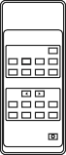
La deuxième façon : si la fenêtre du récepteur IR de la Matrice est bloquée ou si la Matrice est installée dans une zone fermée hors de la ligne de vue infrarouge, le câble du récepteur IR peut être inséré dans le port « IR EXT » pour recevoir le signal IR à distance. La distance la plus longue pour utiliser la télécommande IR est de 5 mètres lorsque la télécommande IR est directement orientée vers la tête du récepteur IR, et de 3 mètres lorsque l'angle d'utilisation est ± 45°. Le schéma est présenté ci-dessous.
Output
1 2 3 4

Attribution de broches de câble IR

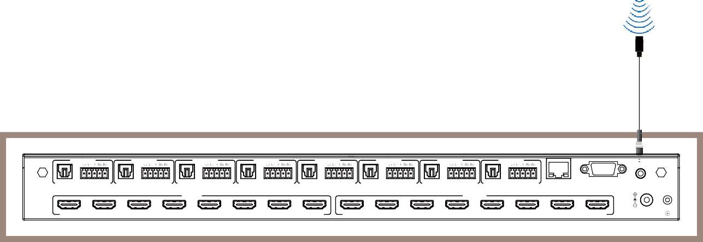
Télécommande IR de la Matrice
AUDIO OUT 1
AUDIO OUT 2
AUDIO OUT 3
AUDIO OUT 4
AUDIO OUT 5
AUDIO OUT 6
AUDIO OUT 7
AUDIO OUT 8
OPTICAL AUDIO OPTICAL AUDIO OPTICAL AUDIO
OPTICAL
AUDIO
OPTICAL
AUDIO
OPTICAL AUDIO
OPTICAL
AUDIO OPTICAL AUDIO
TCP/IP
RS-232
IR EXT
INPUT
OUTPUT
HDMI 1
HDMI 2
HDMI 3
HDMI 4
HDMI 5
HDMI 6
HDMI 7
HDMI 8
HDMI 1
HDMI 2
HDMI 3
HDMI 4
HDMI 5
HDMI 6
HDMI 7
HDMI 8
DC 24V
Machine Cabinet
Input
1 2 3 4
5 6 7 8
5 6 7 8
All
HDMI Matrix Remote

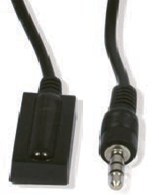
RÉCEPTEUR IR

IR Signal

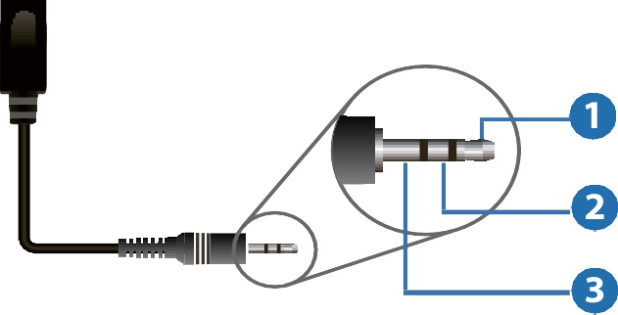
Puissance

IR Receiver

GND

Gestion de l'EDID
UP
DOWN
UP
DOWN

ENTER

ENTER
Cette matrice dispose de 12 réglages EDID définis en usine, 2 modes EDID définis par l'utilisateur et 8 modes EDID de copie. Vous pouvez sélectionner un mode EDID défini ou copier le mode EDID vers le port d'entrée via les boutons du panneau avant, le contrôle RS-232 ou l'interface graphique Web.
Fonctionnement des boutons sur le panneau : Sur l'écran OLED initial, appuyez sur le bouton « MENU » pour accéder au menu du premier niveau, appuyez sur le bouton « HAUT/BAS » pour sélectionner « ENTRÉE », puis appuyez sur le bouton « ENTRÉE ». Maintenant, l'élément « EDID » apparaît. Appuie sur le bouton « ENTER », puis sur le bouton « HAUT/BAS » pour sélectionner le mode EDID dont tu as besoin. Ensuite, appuyez sur le bouton « ENTRÉE » pour confirmer cette opération.
UP
DOWN
UP
DOWN
ENTER
OUTPUT: 1 2 3 4 5 6 7 8
INPUT: 1 2 3 4 5 6 7 8
INPUT -> EDID
IN1: 4K60, 2.0CH
INPUT -> EDID
IN1: 4K60, 2.0CH
MENU
MENU -> OUTPUT
INPUT -> EDID
IN2: 1080P, 2.0CH
UP
DOWN
INPUT -> EDID
IN3: COPY OUT1
MENU -> INPUT
INPUT -> EDID
INPUT -> EDID
IN4: 4K60, 5.1CH
UP
DOWN
INPUT -> EDID IN5: 4K30, 7.1CH

UP

DOWN
MENU -> EXT-AUDIO
INPUT -> EDID IN5: 1080P, 5.1CH

UP

DOWN
UP
INPUT -> EDID
IN7: COPY OUT2
DOWN
UP
DOWN
MENU -> SETUP
INPUT -> EDID
IN8: 4K60, 7.1CH

Note : Appuyer sur le bouton « MENU » reviendra au menu précédent.

Fonctionnement de contrôle RS-232 : Connecter la matrice au PC avec un câble série, puis ouvrir un outil de commande série sur PC pour envoyer la commande ASCII « s input x EDID z ! » afin de définir l'EDID. Pour plus de détails, veuillez consulter « EDID Setting » dans la liste de commandes ASCII de « 10. Commandement de contrôle RS-232 ».

Fonctionnement de l'interface graphique web : Veuillez vérifier la gestion EDID dans la « page d'entrée » de « 9. Guide utilisateur de l'interface graphique web ».

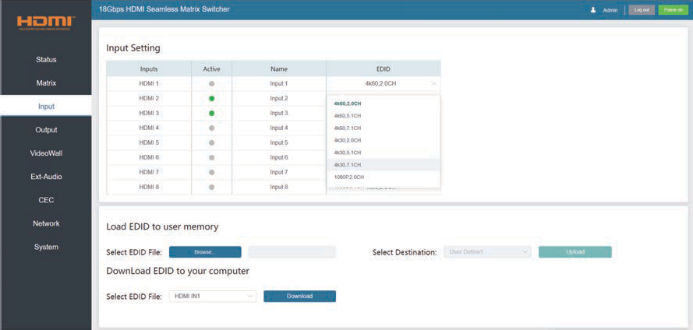

La liste définie des réglages EDID du produit est présentée ci-dessous :

Non. | EDID Mode
1 | 4K60, 2.0CH
2 | 4K60, 5.1CH
3 | 4K60, 7.1CH
4 | 4K30, 2.0CH
5 | 4K30, 5.1CH
6 | 4K30, 7.1CH
7 | 1080P, 2.0CH
8 | 1080P, 5.1CH
9 | 1080P, 7.1CH
10 | 1920×1200, 2.0CH
11 | 1360×768, 2.0CH
12 | 1024×768, 2.0CH
13 | UTILISATEUR1
14 | UTILISATEUR2
15 | COPIER1
16 | COPIÉ2
17 | COPIER SORTI3
18 | COPIÉ4
19 | COPIER5
20 | COPIER6
21 | COPIÉ7
22 | COPIER8

Guide utilisateur de l'interface graphique web
La matrice peut être contrôlée via une interface graphique Web. La méthode de fonctionnement est présentée comme suit :

Étape 1 : Obtenez l'adresse IP actuelle.
L'adresse IP par défaut est 192.168.0.100. Vous pouvez obtenir l'adresse IP actuelle de la matrice de deux manières :
La première méthode : vous pouvez obtenir l'adresse IP via les boutons du panneau avant. Sur l'écran OLED initial, appuyez sur « MENU » pour accéder au menu du premier niveau, appuyez sur « HAUT/BAS » pour sélectionner « INSTALLATION », puis appuyez sur « ENTRÉE » pour accéder au menu du deuxième niveau. Appuyez sur « UP/DOWN » pour sélectionner « IP INFO ». et appuyez sur le bouton « ENTRÉE » pour vérifier l'IP.
La deuxième façon : vous pouvez obtenir l'adresse IP via le contrôle RS-232. Envoyez la commande « r ip addr ! » via un outil de commande ASCII, et vous recevrez alors les informations de retour telles que ci-dessous :

IP : 192.168.0.100

IP :192.168.0.100 dans la figure ci-dessus correspond à l'adresse IP de la matrice (l'adresse IP est variable, selon ce que la machine spécifique restitue).
Pour les détails du contrôle ASCII, veuillez consulter « 10. Commandement de contrôle RS-232 ».
Étape 2 : Connectez le port TCP/IP de la Matrice à un PC avec un câble UTP, et définissez l'adresse IP du PC dans le même segment réseau que la Matrice.
Étape 3 : Saisissez l'adresse IP de la Matrice dans votre navigateur sur le PC pour accéder à la page Web GUI. Il y aura une page de connexion, comme indiqué ci-dessous :
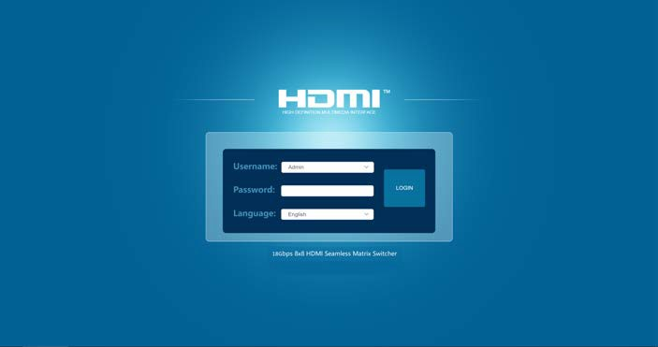

Sélectionnez le nom d'utilisateur et entrez le mot de passe. Le mot de passe par défaut est :
Nom d’utilisateur Utilisateur / Administration
Mot de passe utilisateur / admin

Sélectionnez le nom d'utilisateur « Admin », saisissez le mot de passe « admin » et sélectionnez la langue souhaitée. Puis cliquez sur le bouton « CONNEXION » et la page de statut suivante apparaîtra.

- Page de statut
La page d'état fournit des informations de base sur le modèle, la version du firmware installée et le réseau
Paramètres de l'appareil.

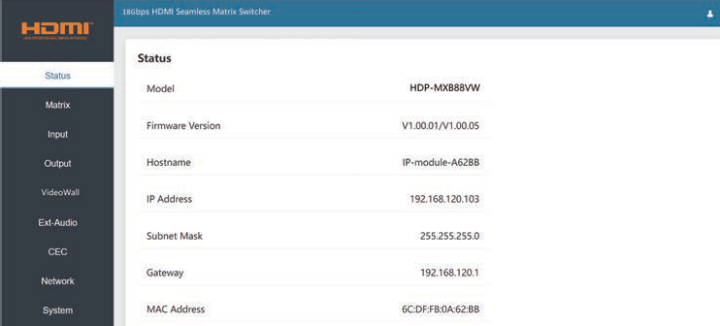
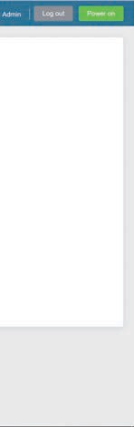
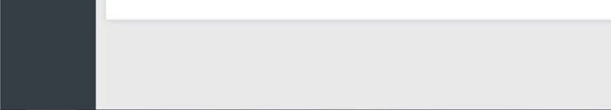

- Page de matrice

Dans la page Matrix, vous pouvez configurer librement la matrice HDMI et créer un préréglage si besoin.
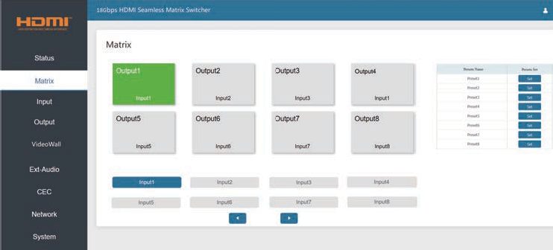
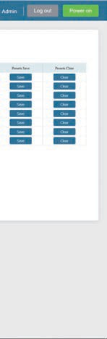
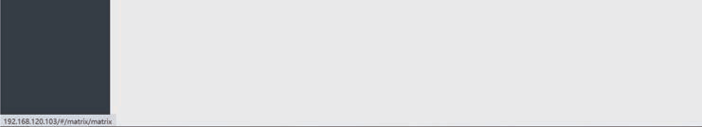

(1) Matrice : vous pouvez cliquer et sélectionner une sortie (1~8) d'abord, puis sélectionner une source d'entrée (1~8) qui apparaîtra dans la zone de sortie sélectionnée. Une voie de configuration de sortie vidéo est complétée. Tu peux le changer librement.
(2) Preset : vous pouvez configurer, sauvegarder ou effacer n'importe quelle configuration de matrice vidéo de route si nécessaire.

- Page d'entrée
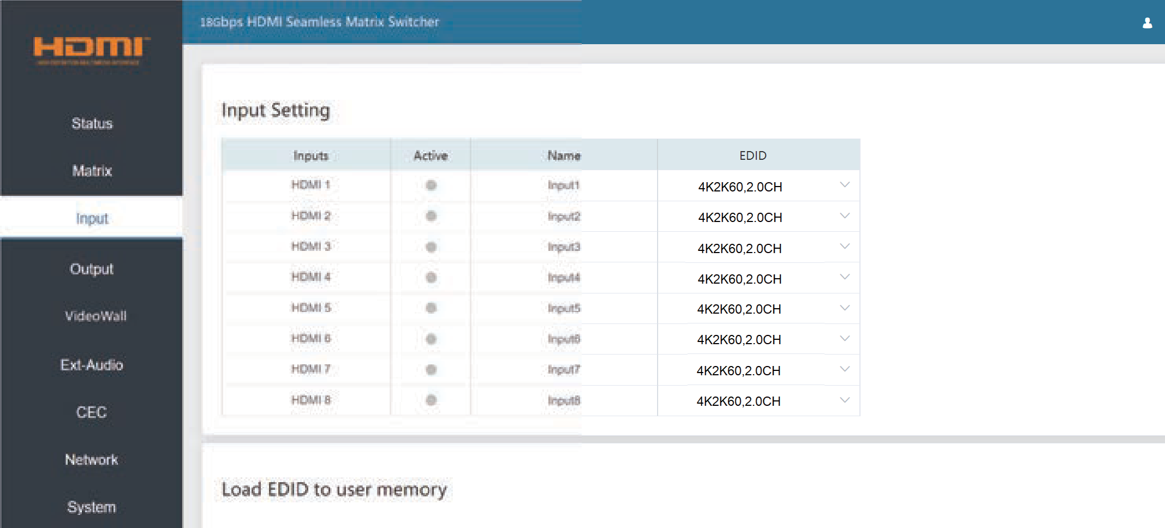
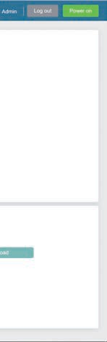
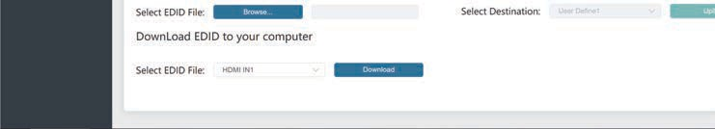

Vous pouvez effectuer les opérations suivantes sur la page Saisie :
(1) Entrées : canal d'entrée de l'appareil.
(2) Actif : Il indique si le canal est connecté à une source de signal. Il est vert si le signal d'entrée est détecté, et gris s'il n'y a pas de signal.
(3) Nom : Le nom du canal d'entrée. Vous pouvez le modifier en entrant le nom correspondant (longueur maximale :
50 caractères) dans la boîte d'entrée.
(4) EDID : Il indique l'EDID actuel de l'appareil. Vous pouvez cliquer sur le menu déroulant pour sélectionner d'autres EDID.
(5) Charger l'EDID dans la mémoire utilisateur : Définir l'EDID pour l'utilisateur. Cliquez sur le bouton « Parcourir », puis sélectionnez le fichier bac.
Si vous sélectionnez le mauvais fichier EDID, une invite apparaîtra, comme illustré dans la figure suivante :
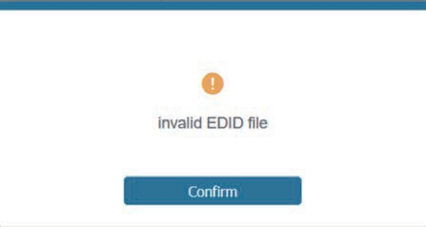

Assurez-vous de sélectionner le bon fichier, puis vous pourrez vérifier le nom du fichier sélectionné. Ensuite, sélectionnez la destination « User Define1/User Define2 », et cliquez sur « Uploader ».
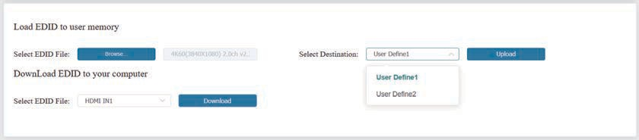

Après un réglage réussi, il affichera la question suivante :
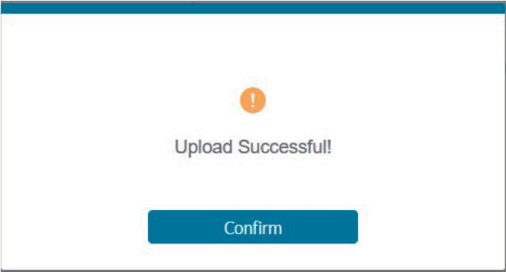

(6) Téléchargez EDID sur votre ordinateur :
Si vous souhaitez télécharger l'EDID existant, cliquez sur la boîte déroulante « Sélectionner le fichier EDID » pour sélectionner le canal d'entrée souhaité, puis cliquez sur « Télécharger » pour enregistrer le fichier EDID correspondant sur votre ordinateur.

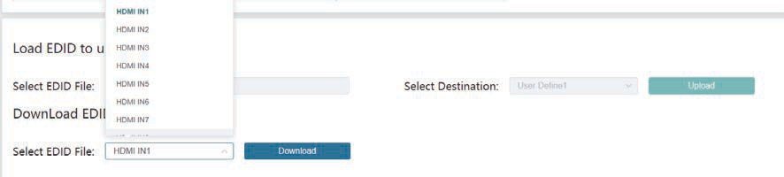

- Page de sortie
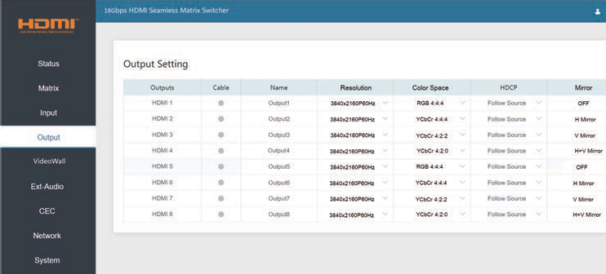
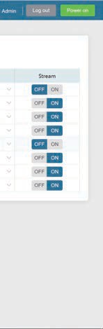
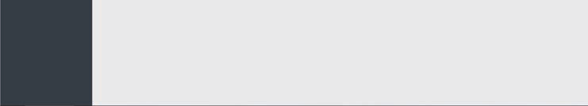
Vous pouvez effectuer les opérations suivantes sur la page Sortie :
(1) Sorties : canal de sortie de l'appareil.
(2) Câble : Il indique l'état de connexion des ports de sortie. Lorsque le port de sortie est connecté à l'écran, il affiche du vert. Sinon, il apparaît du gris.
(3) Nom : Le nom du canal de sortie. Vous pouvez le modifier en entrant le nom correspondant (longueur maximale : 50 caractères) dans la boîte d'entrée.

(4) Résolution : Régler la résolution vidéo pour la sortie actuelle. Cliquez sur le menu déroulant et réglez la résolution dont vous avez besoin. Il y a 16 options à sélectionner. Si vous sélectionnez AUTO, il affichera la résolution vidéo correcte selon l'EDID de l'appareil d'affichage.
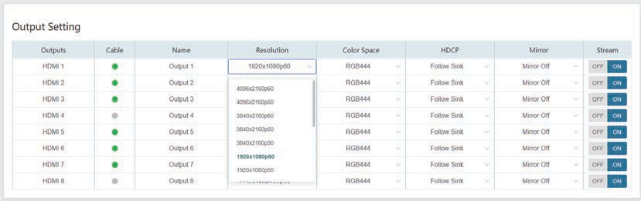

(5) Espace colorimétrique : Définir l'espace colorimétrique pour la sortie actuelle. Cliquez sur le menu déroulant et sélectionnez l'élément selon les besoins. Il y a quatre options à sélectionner.
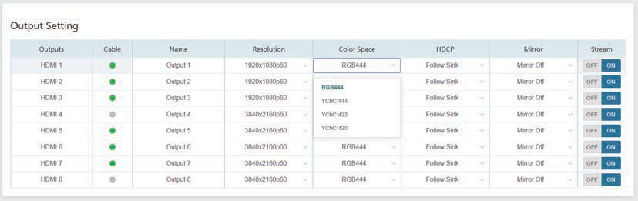

(6) HDCP : Cliquez sur le menu déroulant et définissez la version HDCP pour la sortie actuelle.
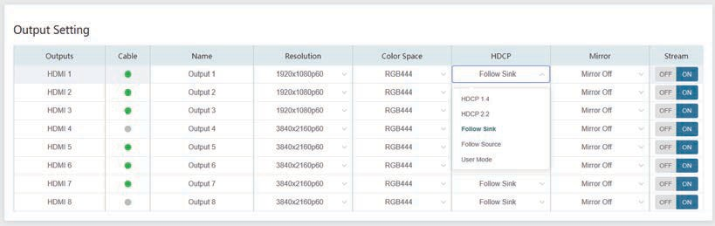

Il y a cinq options à sélectionner :
- HDCP1.4 : conforme à HDCP 1.4.
- HDCP2.2 : conforme à HDCP 2.2.
- Follow Sink : la version HDCP suit le périphérique d'affichage correspondant.
- Suivre la source : la version HDCP suit la source d'entrée assignée.
- Mode utilisateur : Prend en charge le mode défini par l'utilisateur.

(7) Miroir : Cliquez sur le menu déroulant et réglez le mode miroir pour la sortie actuelle. Il y a quatre options à sélectionner :
- Miroir éteint : Éteignez la fonction miroir.
- Miroir H activé : Réglez le miroir horizontal pour le signal de sortie.
- V Mirror On : Réglez le miroir vertical pour le signal de sortie.
- H+V Miroir activé : Réglez le miroir horizontal et vertical pour le signal de sortie.
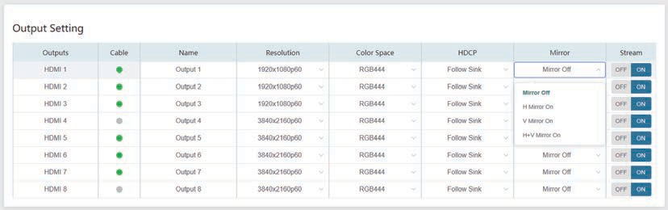
(8) Flux : Activer/désactiver le flux de sortie.

- Page Mur Vidéo
Vous pouvez effectuer les opérations suivantes sur la page Video Wall :
(1) Réglage du mur vidéo : Régler le mode de raccordement, comme 1x8, 2x3. La portée des rangées et des colonnes est de 1~8. Cliquez sur le bouton Lire pour rafraîchir les paramètres système. Cliquez sur le bouton Set pour confirmer le réglage actuel.
(2) Presets : Définir, sauvegarder ou effacer les presets. Vous pouvez le renommer si besoin, ainsi que la longueur maximale d'un préréglage
Le nom compte 50 caractères.
(3) Mur vidéo : Après avoir défini les lignes et colonnes, cliquez sur le bouton Set et il sera affiché dans la zone Mur vidéo. Le rapport d'image de chaque fenêtre est de 16:9.
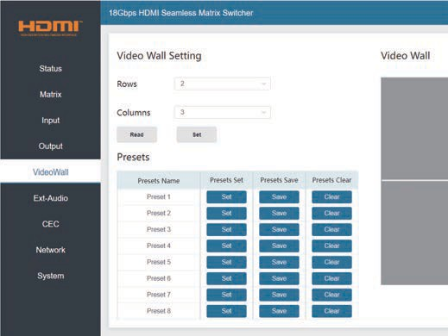
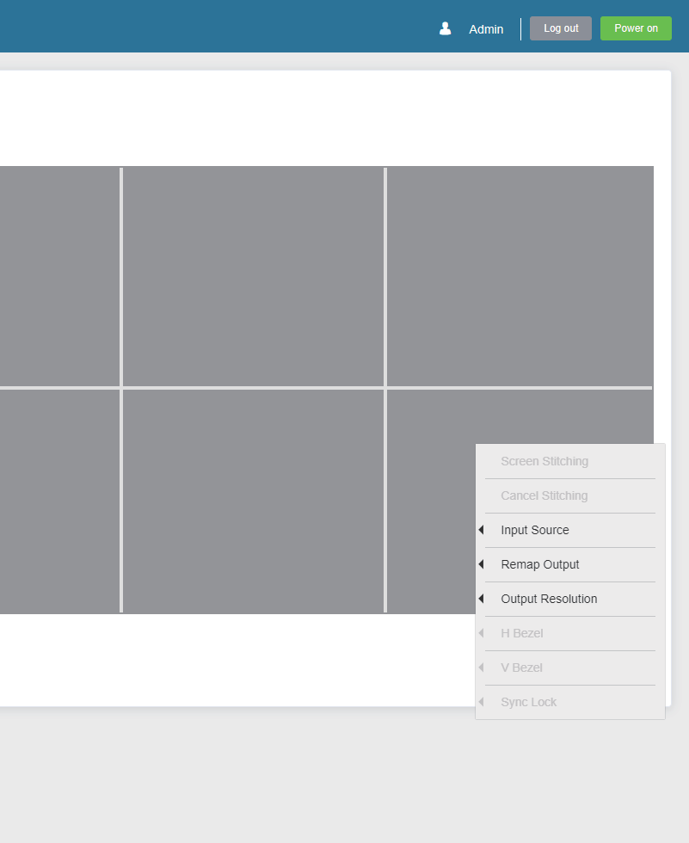


Dans la zone Video Wall, vous pouvez faire glisser la souris et choisir les écrans adjacents à envoier. L'écran de jonction est automatiquement distingué par une couleur.
Note : Avant de spimer, il est nécessaire d'assigner chaque écran raccordé au port de sortie via le menu en clic droit.
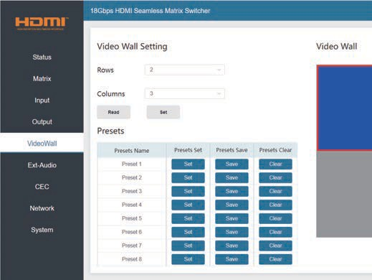
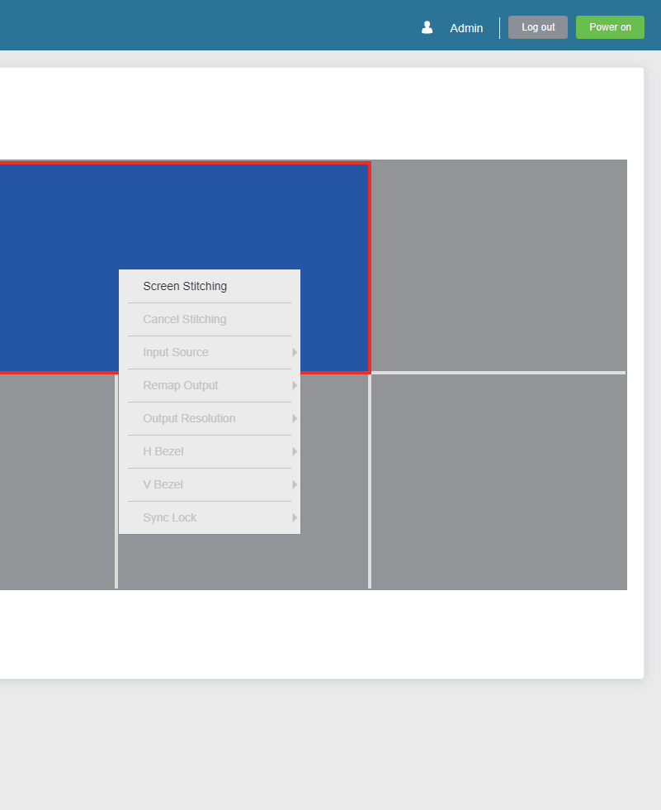

Pour les écrans de stalking, vous pouvez les configurer en même temps via le menu du clic droit.
- Annulez les tamis de raccordement.
- Sélectionnez une source d'entrée.
- Spécifiez une résolution de sortie.
- Ajustez la lunette horizontale et verticale.
- Réglez la synchronisation de sortie des écrans.
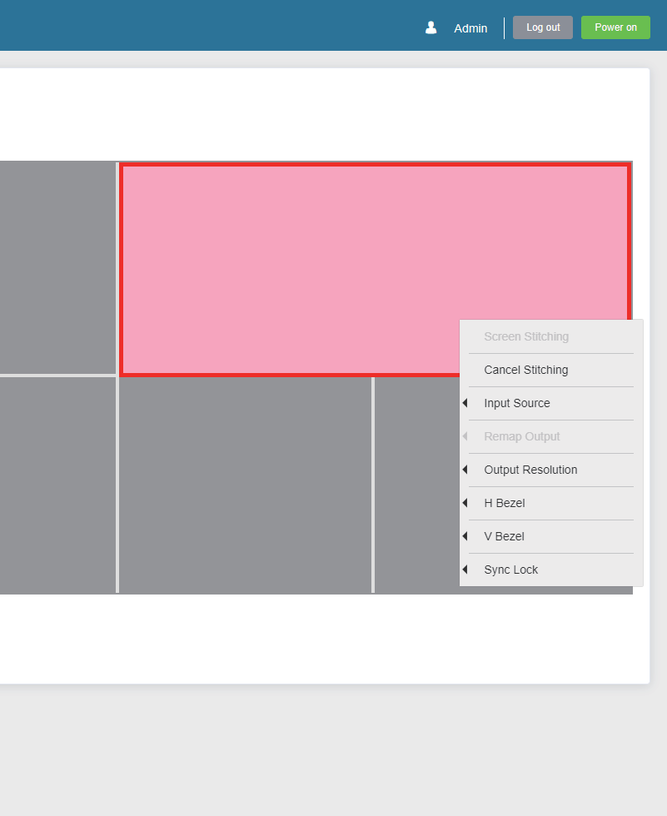

- Ext-Audio Page

Vous pouvez définir le mode audio sur la page Ext-Audio. Il existe trois modes : Lier à l'entrée, Liser à la sortie et Matrice audio.
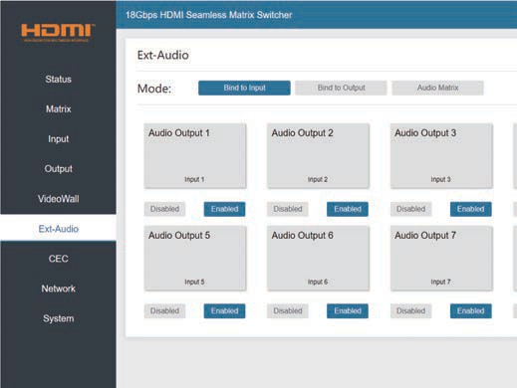
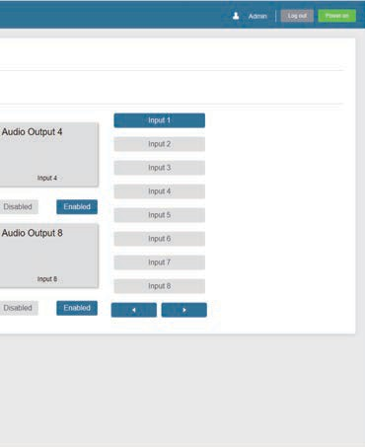

Assignation à l'entrée : La sortie audio suit l'entrée HDMI. Et il y a une correspondance constante entre chaque entrée HDMI et sortie audio.
Cliquez sur le bouton Activer/Désactiver pour activer/désactiver le canal audio. Dans ce mode, les sources d'entrée ne peuvent pas être sélectionnées.
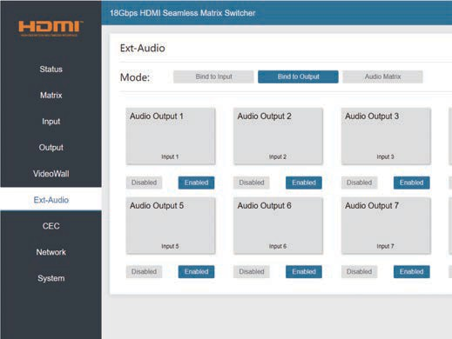

Assignation à la sortie : La sortie audio suit la sortie HDMI. Par exemple, si l'entrée HDMI 3 est assignée à la sortie HDMI 1, l'audio de la sortie AUDIO 1 qui suit la sortie HDMI 1 provient de l'entrée HDMI 3.
Cliquez sur le bouton Activer/Désactiver pour activer/désactiver le canal audio. Dans ce mode, les sources d'entrée ne peuvent pas être sélectionnées.

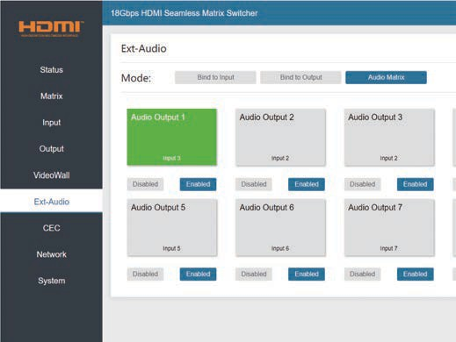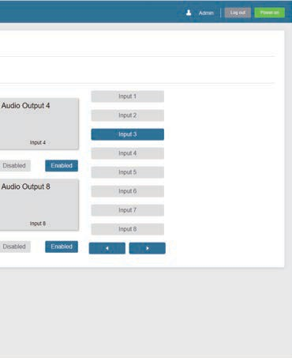

Matrice audio : Ce mode vous permet de maire l'audio extrait de manière indépendante. Cliquez sur une sortie audio, puis sélectionnez n'importe quelle source d'entrée à droite qui apparaîtra sous la sortie audio sélectionnée. Une voie de configuration audio est complétée.
Cliquez sur le bouton Activer/Désactiver pour activer/désactiver le canal audio correspondant.

- CEC Page

Vous pouvez effectuer la gestion des CEC sur cette page. Les entrées et sorties peuvent être contrôlées en cliquant sur les icônes correspondantes.
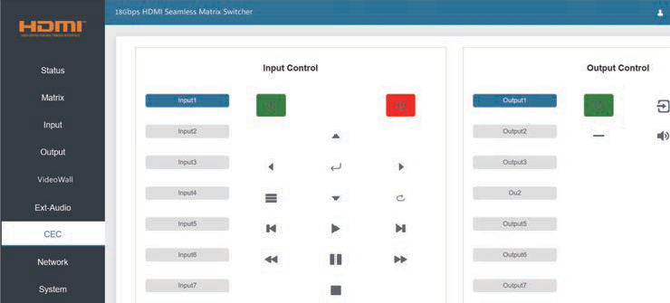
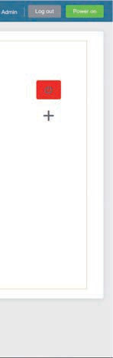
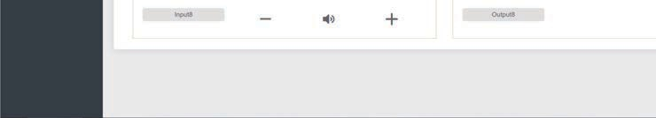

(1) Contrôle d'entrée : Sélectionnez la source d'entrée à gauche, puis cliquez sur les icônes pour allumer, éteindre, revenir, commuter, mettre en pause, avancer rapidement, revenir rapidement, muter, désactiver, etc.
(2) Contrôle de sortie : Sélectionnez la sortie à gauche, puis cliquez sur les icônes pour contrôler le fonctionnement de la
comme l'affichage, comme l'alimentation allumée/éteinte, le volume +/-, etc.

- Page réseau
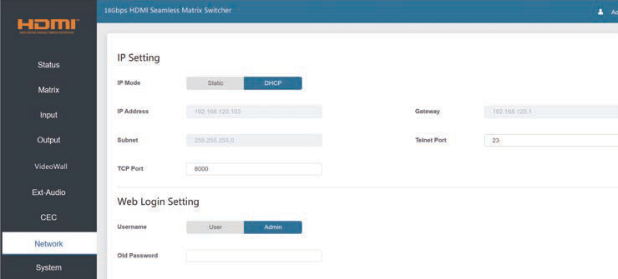
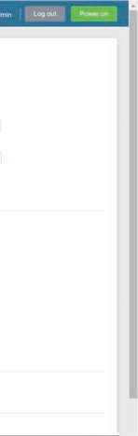
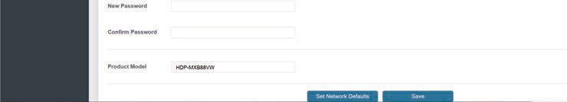

Vous pouvez effectuer les opérations suivantes sur la page Réseau :
(1) Modifier le réglage réseau :
Modifiez le mode IP/adresse IP/passerelle/masque de sous-réseau/port telnet selon les besoins, cliquez sur « Enregistrer » pour enregistrer les paramètres, puis cela s'appliquera.
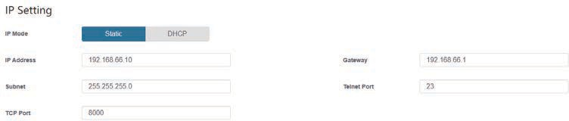

Si le mode est « statique », vous pouvez définir manuellement l'adresse IP/passerelle/sous-réseau/port telnet selon les besoins.
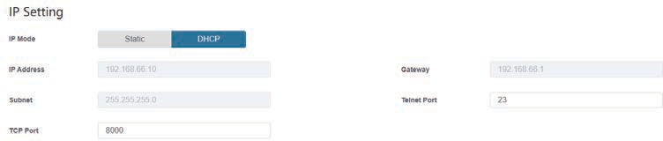

Si le mode est « DHCP », les paramètres IP sont attribués par le routeur externe. Si aucun routeur n'est connecté, ce sera une valeur par défaut.

(2) Modifier le mot de passe utilisateur :
Cliquez sur le bouton « Admin », entrez le bon ancien mot de passe, nouveau mot de passe, et Confirmer le mot de passe, puis cliquez sur « Enregistrer ». Après modification réussie, une invite s'affichera, comme illustré dans la figure suivante :

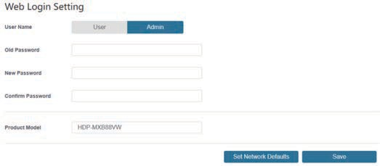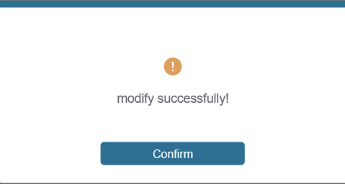

Note : Règles d'entrée pour changer les mots de passe :
- Le mot de passe ne peut pas être vide.
- Le nouveau mot de passe ne peut pas être le même que l'ancien mot de passe.
- Le nouveau mot de passe et Confirmer le mot de passe doivent être les mêmes.

(3) Définir le réseau par défaut :
Cliquez sur « Définir les paramètres par défaut du réseau », une invite apparaîtra, comme illustré dans la figure suivante :
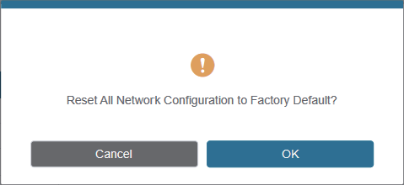

Cliquez sur « OK » pour rechercher l'adresse IP. Une fois la recherche terminée, il passera à la page de connexion, le réglage réseau par défaut étant complété.

  - Page système
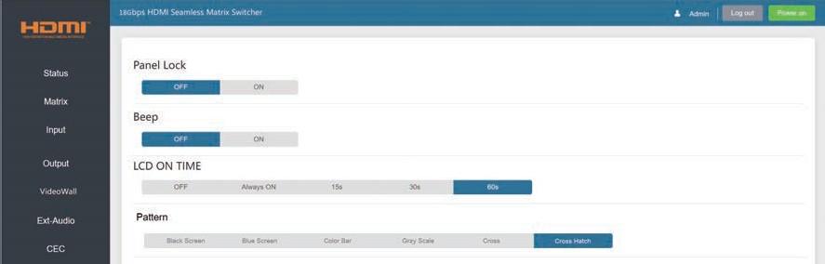
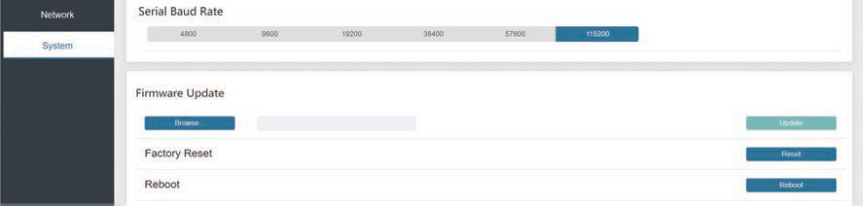

Vous pouvez effectuer les opérations suivantes sur la page Système :
(1) Verrouillage du panneau : Cliquez sur « ON/OFF » pour verrouiller/déverrouiller les boutons du panneau de bord. « ON » indique que les boutons du panneau ne sont pas disponibles ; « OFF » indique que des boutons de panneau sont disponibles.
(2) Bip : Activez/désactivez le bip.
(3) Temps d'allumage de l'écran : Vous pouvez régler la durée de l'affichage (OFF/Toujours allumé/15s/30s/60s).
(4) Motif : Cliquez pour sélectionner 6 motifs afin de tester l'effet d'affichage de l'appareil d'affichage.
(5) Débit de bauds sériels : Cliquez sur la valeur pour définir le débit de bauds sériel.
(6) Mise à jour du firmware : Cliquez sur « Naviguer » pour sélectionner le fichier de mise à jour, puis cliquez sur « Mettre à jour » pour terminer la mise à jour.
(7) Réinitialisation d'usine : Réinitialisez l'unité aux paramètres d'usine en cliquant sur « Réinitialiser ».
(8) Redémarrage : Redémarrer l'unité en cliquant sur « Redémarrer ».
Note : Après réinitialisation/redémarrage, il basculera vers la page de connexion.

Commandement de contrôle RS-232
Le produit prend également en charge le contrôle RS-232. Connectez le port de contrôle RS-232 de Matrix à un PC avec le câble USB vers série RS-232 fourni. La méthode de connexion est la suivante :

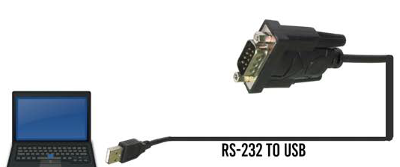
RS-232
↑

Ensuite, ouvrez un outil de commande série sur PC pour envoyer une commande ASCII afin de contrôler la Matrice. La liste de commandes ASCII concernant le produit est indiquée ci-dessous.

Commandement ASCII
Protocole port série. Débit de bauds : 115200 (par défaut), bits de données : 8, bits d'arrêt : 1, bit de contrôle : 0
x, y, z, XXX sont des paramètres
Code d'erreur : E00 -> commande inconnue Paramètre E01 -> hors de portée E02 - > obtenir l'erreur données edid
Code de commande | Description de la fonction | Exemple | Retour d'information | Réglage par défaut
Cadre du système
À l'aide ! | Listez toutes les commandes | À l'aide !
Statut R ! | Obtenir l'état actuel de l'appareil | Statut R ! | Obtenez l'état de l'unité : alimentation, bip, verrouillage, connexion entrée/sortie, point de croisement vidéo/audio, EDID, scaler, statut réseau
R type ! | Obtenir le modèle de l'appareil | R type ! | HDP-MXB88VW
Version RW ! | Obtenir la version du firmware | Version RW ! | MCU FW Version :1.00.05 Interface Web Version :2.00.07 CPLD Version :1.00.03  version audio :1.00.01  version clé :0.00.00
S Power Z ! | Démarrage/arrêt de l'appareil, z=0~1 (z=0 éteint, z=1 allumé) | Puissance 1 ! | Alimentation  Système initialisant... CPLD FW : 1.00.03  Audio-FW : 1.00.01  MCU FW Version :1.00.05 GUI Web Version :2.00.07 Version des clés :0.00.00 Initialisation terminée ! Cherche IP, attends s'il te plaît... !
R Power ! | Obtenir l'état actuel de la puissance | R Power ! | Alimentation allumée / Arrêt
S bip z ! | Activer/désactiver la fonction buzzer,  z=0~1 (z=0 bip éteint, z=1 bip activé) | bip 1 ! | bip allumé  Bip éteint | Bip éteint

Code de commande | Description de la fonction | Exemple | Retour d'information | Réglage par défaut
Cadre du système
R bip ! | Obtenez l'état du buzzer | R bip ! | beep on / beep off
S Lock Z ! | Bouton de verrouillage/déverrouillage du panneau avant,  z=0~1 (z=0 verrouillage désactivé, z=1 verrouillage activé) | S verrou 1 ! | Verrouillage du bouton du panneau  Verrouillage des boutons du panneau | Verrouillage des boutons du panneau
R Lock ! | Obtenir l'état de verrouillage des boutons du panneau | R Lock ! | Verrouillage du bouton du panneau activé/désactivé
S LCD sur Time Z ! | Écran LCD défini rester allumé, z=0~4 (0 :off 1 :toujours, 2:15s, 3:30s, 4:60s) | S LCD sur le temps 3 ! | LCD à 30 secondes | LCD à 30 secondes
Mode LCD R ! | Obtenez le statut du contre-jour de l'écran LCD | Mode LCD R ! | LCD toujours allumé
s logo1  ****************! | Définissez le nom du logo affiché sur la première ligne de l'écran LCD, le caractère maximum est 16 | s logo1 Matrix Switch ! | logo1 : Commutateur matriciel
reboot ! | Redémarrer l'appareil | reboot ! | redémarrage...  Système initialisant... CPLD FW : 1.00.03  Audio-FW : 1.00.01  Version du firmware MCU : 1.00.05 Version web GUI : 2.00.07 Version clé : 0.00.00 Initialisation terminée !  Cherche IP, attends s'il te plaît... !
S bauds vitesse X ! | Réglez RS232 baudrate  x=1~6 (1:115200, 2:57600,  3:38400, 4:19200, 5:9600, 6:4800) | Taux de bauds de 1 ! | Taux de s bauds 115200 | 115200
S fan x y ! | Réglez les ventilateurs allumés/éteignus (x=0~2, y=0~1) x=0, tous les ventilateurs  x=1, ventilateurs latéraux x=2, ventilateurs supérieurs y=0, désactivé  y=1, sur | Fan des S 2 0 ! | Déclencher les fans | Ventilateurs latéraux : désactivés  Fans principaux : On
S réinitialiser ! | Réinitialisation aux paramètres d'usine | S réinitialiser ! | Réinitialisation aux paramètres d'usine : système...  CPLD FW : 1.00.03  Audio-FW : 1.00.01  Version du firmware MCU : 1.00.05 Version web GUI : 2.00.07 Version clé : 0.00.00 Initialisation terminée !  Cherchez l'IP, veuillez patienter... !
R Device SN ! | obtenir le numéro de série de l'appareil | R Device SN ! | Numéro de série : 12345634534

Code de commande | Description de la fonction | Exemple | Retour d'information | Réglage par défaut
Réglage de sortie
s sortie x résurgence y ! | Définir la sortie x résolution (x=0~8 (0=toutes les sorties), y=1~16)  - 4096x2160p60,  - 4096x2160p50,  - 3840x2160p60,  - 3840x2160p50,  - 3840x2160p30,  - 1920x1080p60,  - 1920x1080p50,  - 1920x1080i60,  9.1920x1080i50,  10. 1920x1200p60rb,  11.1360x768p60,  12,1280x800p60,  13.1280x720p60,  14.1280x720p50,  15.1024x768p60,  16. Auto | S sortie 1 Res 3 ! | Résolution de sortie 1 : 3840x2160p60 | 3840x2160p60
R sortie x résurgence ! | Obtenir la sortie x résolution (y=0~8  (0=toutes les sorties)) | R Sortie 1 résolution ! | Résolution de la sortie 1 :  3840x2160p60
s sortie x csc y ! | Définir la sortie x espace colorimétrique (x=0~8 (0=toute la sortie), y=1~4)  y=1. RGB444 y=2. YCBCR444 y = 3. YCBCR422  y=4. ycbcr420 | s sortie 1 csc 1 ! | Sortie 1 CSC : RGB444 | RGB444
Sortie R x CSC ! | Obtenez l'état de sortie x espace colorimétrique.  (x=0~8 (0=toute la sortie)) | R Sortie 1 CSC ! | Sortie 1 CSC : RGB444
S sortie x HDCP Y ! | Définir la sortie hdcp (x=0~8 (0=toutes les sorties), y=1~5)  y=1. HDCP 1.4  y=2. HDCP 2.2 Y=3. Suivez le puits y=4. Suivre la source y=5. Mode utilisateur | S sortie 1 HDCP 1 ! | Sortie 1 HDCP : HDCP 1.4 | Suivez l'évier
R sortie x HDCP ! | Obtenez la sortie x statut HDCP. (x=0~8  (0=toutes les sorties)) | R Sortie 1 HDCP ! | Sortie 1 HDCP : HDCP 1.4
s sortie x miroir y ! | Réglez la sortie y en mode miroir (x=0~8(0=toutes les sorties),y=0~3) y=0. miroir éteint  y=1. Miroir en h sur y = 2. Miroir en V sur y = 3. Miroir h+v activé | S sortie 1 Miroir 0 ! | Sortie 1 Miroir désactivé | Sortie 1 Miroir éteint Sortie 2 Miroir éteint Sortie 3 Miroir éteint Sortie 4 Miroir éteint Sortie 5 Miroir éteint Sortie 6 Miroir éteint Sortie 7 Miroir éteint  Sortie 8 Miroir désactivé
R sortie x miroir ! | Obtenir la sortie x statut miroir (x=0~8  (0=toutes les sorties)) | R sortie 1 miroir ! | sortie 1 h miroir désactivé
s sortie x flux y ! | Définir la sortie x flux activer/désactiver  (x=0~8 (0=toutes sorties), y=0~1) y=0. Désactivation du flux  y=1. Activation du flux | s sortie 1 flux 1 ! | Sortie 1 flux : Activer | Activer

Code de commande | Description de la fonction | Exemple | Retour d'information | Réglage par défaut
Réglage de sortie
R sortie x stream ! | Obtenez l'état de la sortie x stream. (x=0~8 (0=toute la sortie)) | r Sortie 1 stream ! | Sortie 1 flux : Activer
S sortie BG X ! | Définir sortie sans signal en fond  mode d'affichage (x=1~6) x=1. écran noir x=2. Écran bleu  x=3. barre de couleur x=4. échelle de gris x=5. Croix  x=6. Hachure croisée | s Sortie BG 1 ! | Contexte de sortie : écran noir | Écran noir
R sortie BG ! | Obtiens sortie, pas de signal en mode d'affichage en arrière-plan, | R sortie BG ! | Contexte de sortie : écran noir
Cadre EDID
s entrée x edid z ! | Définir le mode entrée HDMI x EDID  (x=0~8 (0=toutes entrées), z=1~22)  z=1. 4d60, 2.0ch z=15. copier dehors1 z=2. 4d60, 5.1ch z=16. copier dehors2 z=3. 4d60, 7.1ch z=17. copier dehors3 z=4. 4d30, 2.0ch z=18. copier dehors4 z=5. 4d30, 5.1ch z=19. copier dehors5 z=6. 4d30, 7.1ch z=20. copier dehors6 z=7. 1080p, 2.0ch z=21. copier dehors7 z=8. 1080p, 5.1ch z=22. copie de sortie8 z=9. 1080p, 7.1ch  z=10. wuxga, 2.0ch z=11. 768p, 2.0ch  z=12. xga, 2.0ch z=13. utilisateur1  z=14. utilisateur2 | S entrée 1 EDID 1 ! | Entrée 1 EDID : 4K60, 2.0ch | 4k60, 2.0ch
Entrée r x EDID ! | Obtenir l'entrée x mode edid (x=0~8 (0=tous  entrée)) | R entrée 1 EDID ! | Entrée 1 EDID : 4K60, 2.0ch
Réglage de la matrice vidéo
S Mode d'affichage X ! | Définir mode d'affichage de sortie (x=0~1) x=0 mode matrice  Mode mur vidéo x=1 | s mode d'affichage 0 ! | Mode d'affichage : Martrix | Matrice
Mode R Display ! | Mode d'affichage de sortie | Mode R Display ! | Mode d'affichage : Martrix
s Sortie x dans la source Y ! | Acheminer la source d'entrée vers la sortie x  (x=0~8, y=1~8) x=0. Sortie de tout  x=1. sortie 1 x=2. Sortie 2  x=3. sortie 3 x=4. Sortie 4  x=5. sortie 5 x=6. Sortie 6  x=7. sortie 7 x=8. Sortie 8  y=1. entrée1 y=2. entrée2 y=3. entrée3 y=4. Entrée4 y=5. Entrée5 y=6. Entrée6 y=7. Entrée7 y=8. Input8 | S Sortie 1 dans la source 1 ! | Sortie 1->entrée 1 | Sortie 1->entrée 1  sortie 2-> entrée 2  Sortie 3->entrée 3  sortie 4-> entrée 4  sortie 5-> entrée 5  sortie 6-> entrée 6  Sortie 7-> entrée 7  Sortie 8-> entrée 8
r sortie x dans  Source ! | Obtenez la sortie x source d'entrée sélectionnée  (x=0~8 (0=toute la sortie)) | R sortie 1 in  Source ! | Sortie 1->entrée 1

Code de commande | Description de la fonction | Exemple | Retour d'information | Réglage par défaut
Réglage de la matrice vidéo
Sauvegardez le preset MX Z ! | Enregistrer l'état de la matrice dans le préréglage z,  z=1~8 | Sauvegardez le preset MX 1 ! | sauvegarde au préréglage 1
Rappelez le préréglage MX Z ! | Préréglage matriciel de rappel z  Scénarios, Z=1~8 | Rappelez le preset MX 1 ! | rappel du préréglage 1
Effacez le preset MX Z ! | Préréglage de matrice claire z  Scénarios, Z=1~8 | Effacez le preset MX 1 ! | Préréglage 1
R MX preset z ! | Obtenez l'information du préréglage matriciel z,  z=1~8 | R MX preset 1 ! | Point de croisement vidéo/audio
Cadre de mur vidéo
Créez la ligne d'écran VW x col y ! | Créer des lignes d'écran et des colonnes pour mur vidéo (x=1~8, y=1~8) | Créez l'écran VW rangée 2 col 4 ! | Créer un écran VW 2x4
S écran X Sortie Y ! | Réglez la sortie HDMI y sur l'écran x  (x=1~8, y=1~8) | S écran 1  Sortie 1 ! | Sortie HDMI 1-> écran 1 | Sortie HDMI 1->écran 1 Sortie HDMI 2->écran 2 Sortie HDMI 3->écran 3 Sortie HDMI 4->écran 4 Sortie HDMI 5->écran 5 Sortie HDMI 6->écran 6 Sortie HDMI 7->écran 7 Sortie HDMI 8->écran 8
S VW Groupe Z rangée X Col Y ! | Définir le groupe de mur vidéo z lignes et colonnes (z<=1~4, x=1~8, y=1~8, x*y<=8) | S VW Groupe 1 rangée 1 Col 2 ! | VW Groupe 1 rangée 1 Col 2 !
S VW Groupe Z écran ABCD ! | Définir écran du groupe de mur vidéo z  Nombre (z<=1~4) | Écran 2367 du groupe 2 du groupe VW ! | VW Groupe 2 écran 2367 !
S VW Groupe Z Source X ! | Définir le groupe du mur vidéo z select  Source d'entrée (z<=1~4, x<=1~8) | S VW Groupe 1 Source 1 ! | VW Groupe 1 Source 1 !
S VW Groupe z Hbezel X ! | Régler une lunette horizontale pour mur vidéo  (x=0~10) | S VW Groupe 1 Hbezel 0 ! | Groupe Mur vidéo 1 H Belet : 0 | Groupe Mur vidéo 1 H Belet : 0
s vw group z vbezel y ! | Réglez la lunette verticale du mur vidéo  (x=0~10) | S VW Groupe 1 VBEZEL 0 ! | Groupe de mur vidéo 1 contre la lunette : 0 | Groupe de mur vidéo 1 contre la lunette : 0
S VW groupe Z Out Res X ! | Définir le groupe de mur vidéo z sortie  résolution (z=1~4,x=1~15)  - 4096x2160p60,  - 4096x2160p50,  - 3840x2160p60,  - 3840x2160p50,  - 3840x2160p30,  - 1920x1080p60,  - 1920x1080p50,  - 1920x1080i60,  - 1920x1080i50,  - 1920x1200p60rb,  - 1360x768p60,  - 1280x800p60,  - 1280x720p60,  - 1280x720p50,  - 1024x768p60, | S VW Groupe 1 hors résolution 6 ! | Résolution du groupe 1 de la vidéo murale : 1920x1080p60 | 1920x1080p60
Supprime le groupe VW Z ! | Supprimer le groupe de mur vidéo z  config (z=1~4) | Supprime le groupe VW 1 ! | Supprime le groupe VW 1 !

Code de commande | Description de la fonction | Exemple | Retour d'information | Réglage par défaut
Cadre de mur vidéo
Infos sur R VW ! | Obtenez les informations actuelles sur la scène murale vidéo | Infos sur R VW ! | ======================  ======================  ======================  Infos sur les murs vidéo :  rangée :2  COL :4 Sortie :  1 2 3 4 5 6 7 8  Entrée :  4 4 4 4 4 4 4 4  Numéro de la mosaïque : 1 ID de la mosaïque : 1 ligne de la mosaïque : 2 mosaïque col :2 mosaïque src :4  Résolution mosaïque : 3840x2160p60 Écran mosaïque :  1 2 5 6 B85
Sauvegardez le preset VW Z ! | Enregistrer l'état du mur vidéo au préréglage  Z, Z=1~8 | Sauvegardez le preset VW 1 ! | sauvegarde au préréglage 1
Rappelez le préréglage VW Z ! | Rappeler le préréglage de mur vidéo z  Scénarios, Z=1~8 | Rappelez le préréglage VW 1 ! | rappel du préréglage 1
Efface le préréglage VW Z ! | Nettoyage du préréglage du mur vidéo z  Scénarios, Z=1~8 | Efface le préréglage VW 1 ! | Préréglage 1
R VW preset z ! | Obtenez le préréglage du mur vidéo z  information, z=1~8 | R VW preset 1 ! | Point de croisement vidéo/audio
EXT - Réglage audio
s sortie x exa y ! | Définir la sortie y ext-audio activer/désactiver (y=0~8(0=toutes les sorties), x=0~1)  x=0. ext-audio désactive x=1. activation ext-audio | S sortie 1 exa 1 ! | Sortie 1 ext-audio : activer | Activer
r sortie x exa ! | Obtenez la sortie x ext-audio active/désactive le statut. (x=0~8 (0=toute la sortie)) | R Sortie 1 Exa ! | Sortie 1 ext-audio : activer
s sortie EXA mode X ! | Set output ext-audio  mode(x=0~2)  x=0. Associer au mode d'entrée x=1. liez-vous au mode de sortie x=2. Mode matrice | S sortie EXA mode 0 ! | Sortie EXT-Audio MOE : lier à l'entrée | liaison à la sortie
R sortie en mode EXA ! | Obtenez le mode audio ext de sortie | R sortie en mode EXA ! | Sortie EXT-Audio MOE : lier à l'entrée
s sortie x exa dans la source y ! | Router l'audio source d'entrée y vers la sortie ext-audio x (x=0~8(0=toutes les sorties), y=0~8)  y=1. entrée1 y=2. entrée2 y=3. entrée3 y=4. Entrée4 y=5. Entrée5 y=6. Entrée6 y=7. Entrée7 y=8. Input8 | s Sortie 1 EXA dans la source 1 ! | Sortie 1 ext-audio -> entrée 1 | Sortie 1 ext-audio->entrée 1  Sortie 2 Entrée ext-audio-> 2  Sortie 3 ext-audio->entrée 3  Sortie 4 entrée ext-audio-> 4  Sortie 5 Entrée audio ext > 5  Sortie 6 EXT-AUDIO-> ENTRÉE 6  Sortie 7 ext-audio->entrée 7  Sortie 8 sortie audio ext->entrée 8
r sortie y exa dans la source ! | Get output y ext-audio sélectionné source d'entrée (y=0~8 (0=toutes les sorties)) | R Sortie 0 EXA dans la source ! | Sortie 1 ext-audio->entrée 1  Sortie 2 Entrée ext-audio-> 2  Sortie 3 ext-audio->entrée 3  Sortie 4 entrée ext-audio-> 4  Sortie 5 Entrée audio ext > 5  Sortie 6 EXT-AUDIO-> ENTRÉE 6  Sortie 7 ext-audio->entrée 7  Sortie 8 sortie audio ext->entrée 8

Code de commande | Description de la fonction | Exemple | Retour d'information | Réglage par défaut
Cadre CEC
S CEC dans X On ! | Régler l'entrée x alimentation par cec, x=0~8 (0=tous  entrée) | S CEC dans 1 ON ! | Entrée 1 alimentation
S CEC en X Off ! | Régler l'entrée x éteinte par cec, x=0~8 (0=tous  entrée) | S CEC en 1 off ! | Entrée 1 Arrêt d'alimentation
S CEC dans le menu X ! | Définir l'entrée x menu ouvert par cec, x=0~8 (0=tous  entrée) | S CEC en un seul menu ! | Entrée 1 Menu ouvert
S CEC en X retour ! | Régler l'opération d'entrée x en arrière par cec, x=0~8 (0=toutes les entrées) | S CEC en 1 retour ! | Opération de retour en entrée 1
s cec dans X Up ! | Définir l'opération d'entrée x menu par cec,  x=0~8 (0=toutes entrées) | S CEC en 1 up ! | Entrée 1 Opération de montée du menu
S CEC et X à terre ! | Régler l'opération d'entrée x menu par cec,  x=0~8 (0=toutes entrées) | S CEC en 1 à terre ! | Entrée 1 Opération de menu-bas
S CEC dans X à gauche ! | Définir l'entrée x menu à gauche de l'opération par cec,  x=0~8 (0=toutes entrées) | S CEC dans 1 à la fin ! | Entrée 1 Menu Opération à gauche
S CEC dans X exact ! | Définir l'entrée x menu à droite de l'opération par cec,  x=0~8 (0=toutes entrées) | S CEC en 1 d'accord ! | Entrée 1 Menu Opération droite
s CEC dans X Entrez ! | Définir l'entrée x menu enter par cec, x=0~8 (0=tous  entrée) | S CEC en 1 Entrez ! | Entrée 1 Menu Entrée Opération
S CEC dans X Play ! | Input fixé x jeu par cec, x=0~8 (0=toutes les entrées) | S CEC en 1 jouée ! | Entrée 1 Opération de lecture
S CEC dans X Pause ! | Définir l'entrée x pause par cec, x=0~8 (0=tous  entrée) | S CEC en une pause ! | Opération de pause en entrée 1
S CEC dans X arrête ! | Définir l'entrée x stop par cec, x=0~8 (0=toutes les entrées) | S CEC dans 1 arrêt ! | Entrée 1 Opération d'arrêt
S CEC dans X Re ! | Régler l'entrée x revenir en arrière par cec, x=0~8 (0=tous  entrée) | S CEC en 1 Série ! | Entrée 1 Opération de rembobinage
S CEC en X Muet ! | Ensemble d'entrées x volume mute par cec, x=0~8 (0=toutes les entrées) | S CEC en 1 muet ! | Entrée 1 Volume Mute
s CEC dans X vol- ! | Baissez l'entrée x volume par cec, x=0~8 (0=toutes les entrées) | s CEC en 1 vol- ! | Entrée 1 Volume Baissé
s CEC dans X vol+ ! | Augmentez le volume d'entrée x par cec, x=0~8 (0=tous  entrée) | S CEC en 1 vol+ ! | Entrée 1 Volume Haut
s CEC en X FF ! | Définir l'entrée x avance rapide par cec, x=0~8 (0=toutes les entrées) | S CEC en 1 FF ! | Entrée 1 Opération d'avance rapide
S CEC dans X Précédent ! | Définir l'entrée x précédent par cec, x=0~8 (0=tous  entrée) | S CEC dans le 1 précédent ! | Entrée 1 Opération précédente
S CEC dans X Suivant ! | Définir l'entrée x ensuite par cec, x=0~8 (0=toutes les entrées) | S CEC dans le 1 suivant ! | Entrée 1 Opération suivante
S CEC HDMI, terminé ! | Régler la sortie HDMI y sur puissance par cec, y=0~8 (0=toute la sortie HDMI) | S CEC HDMI sortie 1 sur ! | Sortie HDMI 1 alimentation allumée
S CEC HDMI Terminé Y Off ! | Régler la sortie HDMI y éteinte par cec, y=0~8 (0=toute la sortie HDMI) | S CEC HDMI sortie 1  Off ! | Sortie HDMI 1 alimentation arrêtée
s CEC HDMI hors y mute ! | Réglez la sortie HDMI y en mute de volume par cec,  Y=0~8 (0=Toute la sortie HDMI) | S CEC HDMI sortie 1 muet ! | Sortie HDMI 1 mute de volume
s cec hdmi out y vol- ! | Baissez le volume de sortie HDMI Y par CEC,  Y=0~8 (0=Toute la sortie HDMI) | s CEC HDMI sortie 1 vol- ! | Sortie HDMI 1 volume en baisse
s cec hdmi out y vol+ ! | Réglez le volume y de sortie HDMI par cec,  Y=0~8 (0=Toute la sortie HDMI) | S CEC HDMI sortie 1 vol+ ! | Sortie HDMI 1 volume de remontée
s CEC HDMI sortie y  Actif ! | Définissez la sortie HDMI y source active par cec,  Y=0~8 (0=Toute la sortie HDMI) | S CEC HDMI sortie 1  Actif ! | Sortie HDMI 1 active  Source

Code de commande | Description de la fonction | Exemple | Retour d'information | Réglage par défaut
Configuration réseau
r ipconfig ! | Obtenez la configuration IP actuelle | r ipconfig ! | Mode IP : IP statique : 192.168.0.100  Masque de sous-réseau : 255.255.255.0  Passerelle : 192.168.0.1 TCP/port IP=8000 port telnet=23  Adresse MAC : 00:1c :91:03:80:01
R Mac addr ! | Obtenir l'adresse MAC réseau | R Mac addr ! | Adresse MAC : 00:1c :91:03:80:01
S IP mode Z ! | Régler le mode IP réseau sur IP statique ou DHCP,  Z=0~1 (Z=0 statique, Z=1 DHCP) | S IP mode 0 ! | Définir mode IP : statique.  (veuillez utiliser la commande « s net reboot ! » ou  Re-allumer l'appareil pour appliquer une nouvelle configuration !)
Mode R IP ! | Obtenir le mode IP réseau | Mode R IP ! | Mode IP : statique
S IP addr xxx.xxx. xxx.xxx ! | définir l'adresse IP réseau | S IP addr 192.168.0.100 ! | définir adresse IP : 192.168.0.100  (Veuillez utiliser la commande « S net reboot ! » ou redémarrer le périphérique pour appliquer une nouvelle configuration !) DHCP activé, l'appareil ne peut pas configurer l'adresse statique, désactive d'abord le DHCP.
r ip addr ! | Obtenir une adresse IP réseau | r ip addr ! | Adresse IP : 192.168.0.100
sous-réseau xxx.xxx. xxx.xxx ! | Définir le masque de sous-réseau réseau | sous-réseau s 255.255.255.0 ! | Masque de sous-réseau de définissage : 255.255.255.0  (Veuillez utiliser la commande « S net reboot ! » ou redémarrer le périphérique pour appliquer une nouvelle configuration !) DHCP activé, l'appareil ne peut pas configurer le masque de sous-réseau, désactive d'abord le DHCP.
sous-réseau R ! | Obtenir un masque de sous-réseau réseau | sous-réseau R ! | Masque de sous-réseau : 255.255.255.0
S Gateway xxx. xxx.xxx.xxx ! | Définir la passerelle réseau | Porte d'entrée s 192.168.0.1 ! | set : gateway :192.168.0.1  (Veuillez utiliser la commande « S net reboot ! » ou redémarrer le périphérique pour appliquer une nouvelle configuration !) DHCP activé, l'appareil ne peut pas configurer la passerelle, désactive d'abord le DHCP.
Porte d'entrée R ! | Obtenir une passerelle réseau | Porte d'entrée R ! | passerelle : 192.168.0.1
S TCP/IP port X ! | Définir le port réseau tcp/ip  (x=1~65535) | S TCP/IP  8000! | définir le port TCP/IP :8000
r port TCP/IP ! | Obtenir un port réseau tcp/ip | r port TCP/IP ! | TCP/IP Port : 8000
S Telnet port X ! | Définir le port réseau telnet  (x=1~65535) | S Telnet Port 23 ! | définir port telnet :23
port telnet r ! | Obtenir un port telnet réseau | port telnet r ! | port telnet :23
Reboot de S Net ! | Modules réseau à redémarrage | Reboot de S Net ! | redémarrage réseau... Mode IP : IP statique : 192.168.0.100  Masque de sous-réseau : 255.255.255.0  Passerelle : 192.168.0.1 TCP/port IP=8000 port telnet=23  Adresse MAC : 00:1c :91:03:80:01

Exemple d'application

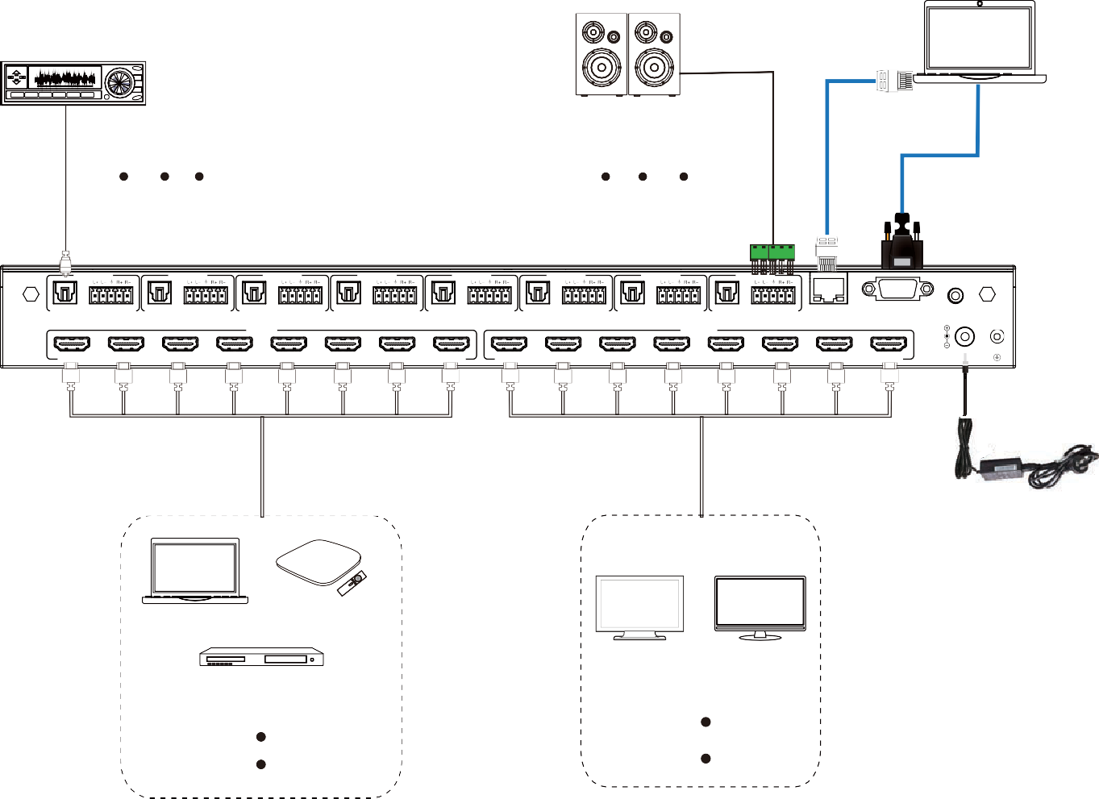
PC
2.0 Speakers
Amplifier
AUDIO OUT 1
AUDIO OUT 2
AUDIO OUT 3
AUDIO OUT 4
AUDIO OUT 5
AUDIO OUT 6
AUDIO OUT 7
AUDIO OUT 8
OPTICAL AUDIO
OPTICAL AUDIO
OPTICAL AUDIO
OPTICAL
AUDIO
OPTICAL
AUDIO
OPTICAL AUDIO
OPTICAL
AUDIO
OPTICAL AUDIO
TCP/IP
RS-232
IR EXT
INPUT
OUTPUT
HDMI 1
HDMI 2
HDMI 3 HDMI 4
HDMI 5
HDMI 6
HDMI 7
HDMI 8
HDMI 1
HDMI 2
HDMI 3
HDMI 4
HDMI 5
HDMI 6
HDMI 7
HDMI 8
DC 24V
Power Supply
TV box
PC
TV
Monitor
DVD or Blu-ray Player



Les termes HDMI et HDMI High-Definition Multimedia Interface, ainsi que le logo HDMI, sont des marques déposées ou des marques déposées de licence HDMI
LLC aux États-Unis et dans d'autres pays.

Lire attentivement cette notice avant d’utiliser le produit, et la conserver pour toute consultation ultérieure durant la vie de votre produit.
ALTIMIUM ZI Buchelay 3000-BP1126-78204 Mantes-en-Yvelines cedex France






